遵义四中2016届高三第一次月考试卷
考试时间：90分钟 满分：110分
一、选择题：本题共9小题，每小题6分。在每小题给出的四个选项中，第1～5题只有一项符合题目要求，第6～9题有多项符合题目要求。全部选对的得6分，选对但不全的得3分。有选错的得O分。
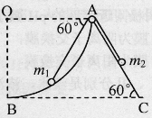
1．如图所示，四分之一光滑圆弧面AB与倾角为60⁰的光滑斜面AC顶部相接，A处有一光滑的定滑轮，跨过定滑轮用轻质细绳连接质量分别为m_{l}、m₂的两小球，系统静止时连接的绳子与水平方向的夹角为60⁰。两小球及滑轮大小可忽略，则两小球质量的比值m_{l}：m₂为（ ）
A．1：2 B．2：3
C．3：2 D．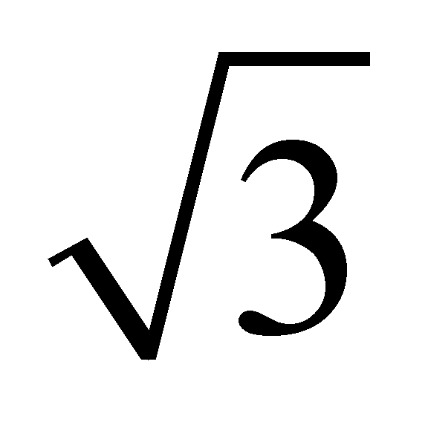：2

2．太阳糸各行星可近似看成在同一平面内沿同一方向绕太阳做匀速圆周运动。设天王星公转周期为T₁，公转半径为R₁；地球公转周期为T₂，公转半径为R₂，且知道R₁＞R_{2。}不计两行星之间的引力作用，万有引力常量为G。下列说法正确的是（ ）
A．太阳的质量为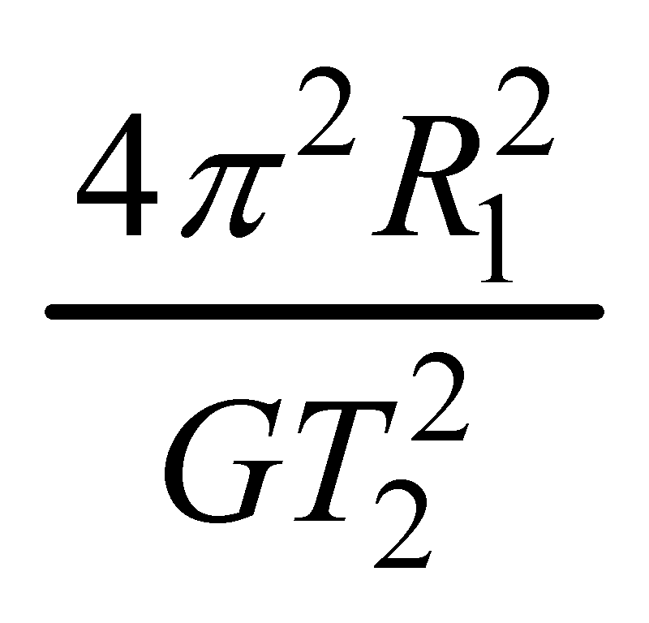
B．天王星公转速度大于地球公转速度
C．天王星公转速度与地球公转速度之比为$\sqrt{\frac{R_{2}}{R_{1}}}$
D．天王星公转的向心加速度与地球公转的向心加速度之比为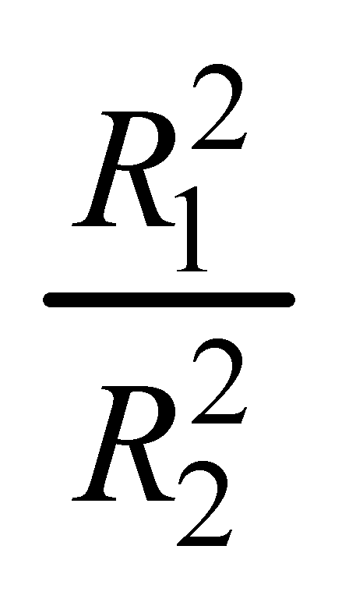
3．如图是质量为1 kg的质点在水平面上运动的v-t图像，以水平向右的方向为正方向．以下判断正确的是（ ）
A．在4.0 s～6.0s时间内，质点的平均速度为3m／s
B．在t=6.0 s时，质点加速度为零
C．在1.0 s～5.0s时间内，质点做匀变速直线运动
D．在0～3.0 s时间内，合力对质点做功为10 J
4.如图所示是一场强大小为E、方向水平向右的匀强电场，现将一电子从A点移动到B点．已知电子的带电量为e，AB间距离为d，AB连线与电场线成37°角，则可知
A.电子的电势能减小
B.电场力做功为$W=\text{eEd}$
C.电场中A点的电势$ϕ_{A}$小于B点的电势$ϕ_{B}$
D.AB两点的电势差为$U_{\text{AB}}=\text{Ed}\text{cos}\text{37}°$
5．如图所示是用以说明向心力和质量、半径之间关系的仪器，球P和Q可以在光滑水平杆上无摩擦地滑动，两球之间用一条轻绳连接(图中未画出)，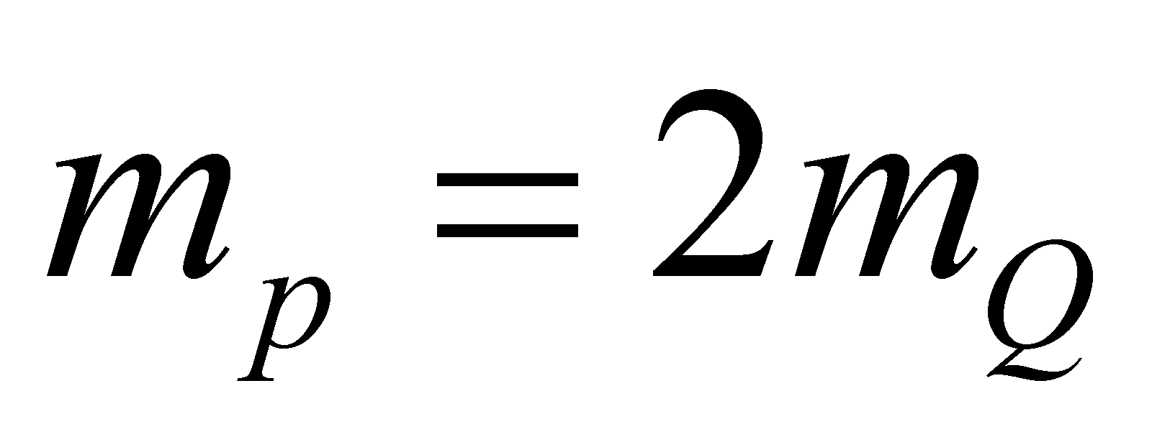，当整个装置绕中心轴以角速度ω匀速旋转时，两球离转轴的距离保持不变，则此时
A．两球均受到重力、支持力、绳的拉力和向心力四个力的作用
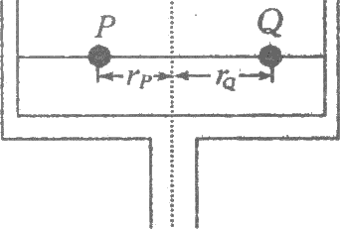
B．P球受到的向心力大于Q球受到的向心力
C．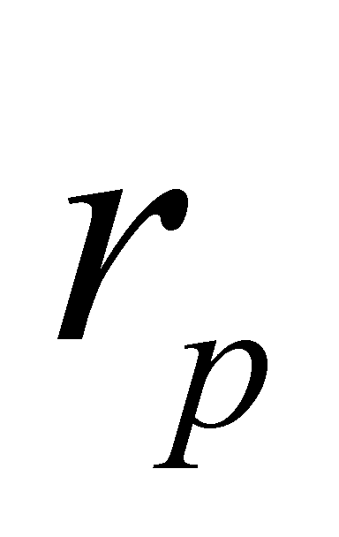一定等于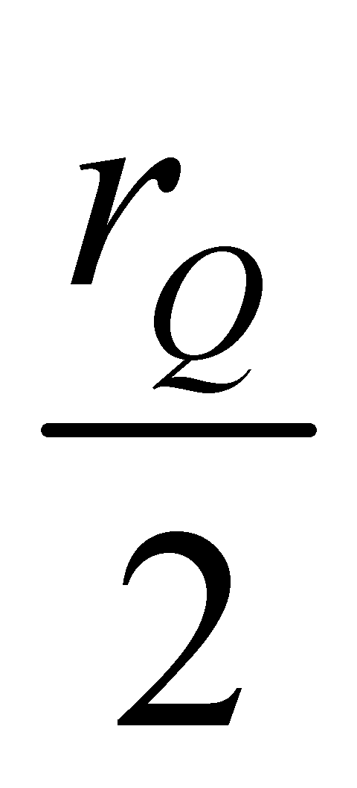
D．当ω增大时，P球将向外运动
6．如图所示，理想变压器原线圈输入市电电压(220 V，50 Hz)，闭合电键后，电流表的示数为O．10 A，电压表的示数为22 V，由此可知该变压器的
A．原、副线圈的匝数比为1：10
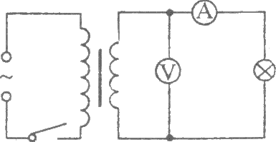B．原、副线圈的匝数比为10：1
C．原线圈电流为0.01 A
D．副线圈交变电流频率为5 Hz
7．如图所示，用恒力F₁、F₂分别将同一重物由静止开始沿同一固定的粗糙斜面由底端推到顶端，F₁沿斜面向上，F₂沿水平方向。已知两次所用时间相等，则两次
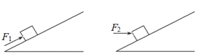 A．物体加速度相同
B．物体克服摩擦力做功相同
C．恒力F₁、F₂对物体做功相同
D．物体机械能增量相同
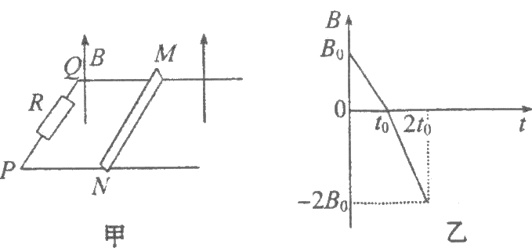8．如图甲所示，导体棒MN置于水平导轨上，PQMN所围的面积为S，PQ之间有阻值为R的电阻，不计导轨和导体棒的电阻。导轨所在区域内存在沿竖直方向的匀强磁场，规定磁场方向竖直向上为正，在0～2t₀时间内磁感应强度的变化情况如图乙所示，导体棒MN始终处于静止状态。下列说法正确的是
A．在0～t₀和t₀～2t₀时间内，导体棒中电流方向相同
B．在0～t₀和t₀～2t₀时间内，导体棒受到的摩擦力方向相同
C．在t₀～2t₀内，通过电阻R的电流大小为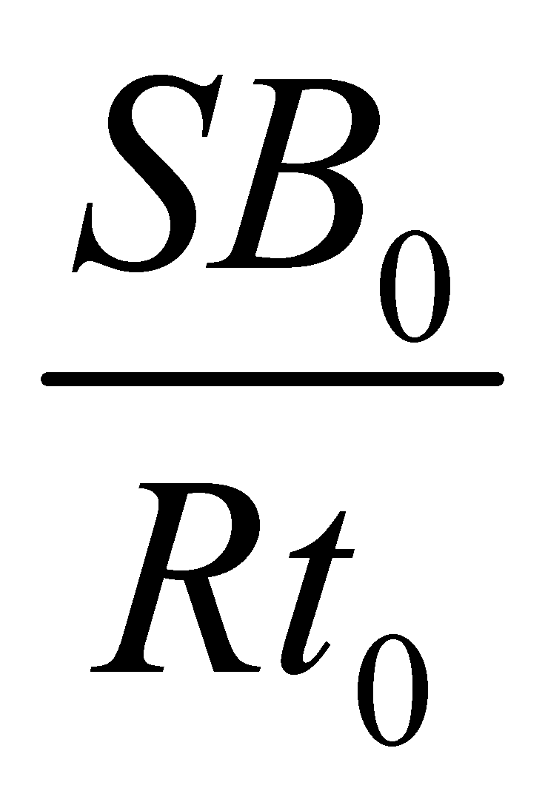
D．在0～2t₀时间内，通过电阻R的电荷量为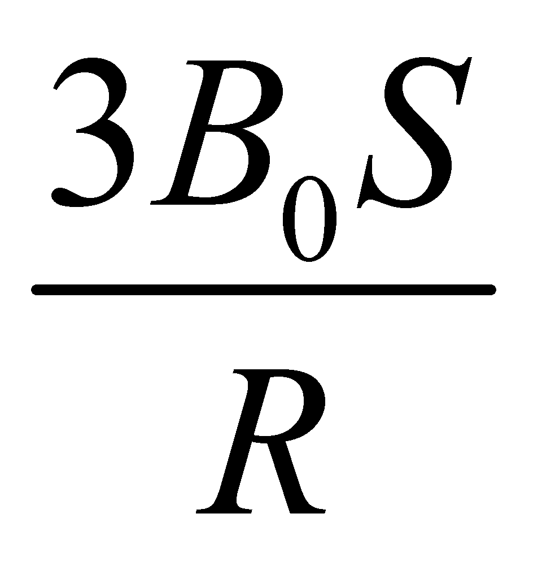
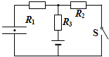9．电源和一个水平放置的平行板电容器、三个定值电阻组成如图所示的电路．当开关S闭合后，电容器中有一个带电液滴正好处于静止状态．现将开关S断开，则以下判断正确的是（ ）
A．液滴仍保持静止状态
B．液滴将向上运动
C．电容器上带的电荷量将增大
D．电容器将有一个瞬间的充电过程

二、非选择题：包括必考题和选考题两部分。第10题～第13题为必考题，每个试题考生都必须做答。第14题～第16题为选考题，考生根据要求做答。
(一)必考题
10.(4分)（1）某同学用螺旋测微器测量一薄金属圆板的厚度d，用游标为10分度的卡尺测量其直径D，示数如图所示。由图可读出d=________mm ，D=________mm。
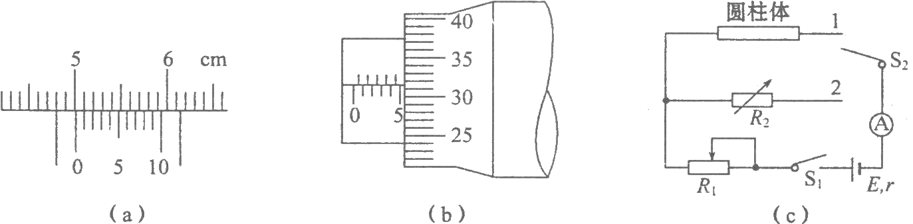

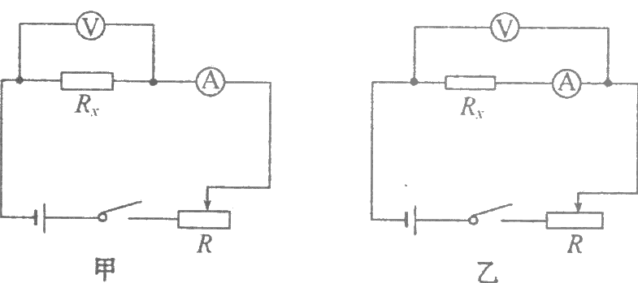（2）（6分）在测定金属的电阻率的实验中，被测金属丝的电阻大约为5Ω，实验室提供合适量程的电压表、电流表、滑动变阻器和电源。其中电压表内阻约为几千欧，电流表内阻约为几欧。
①用伏安法测量金属丝的电阻R，为减小测量误差，在实验中，实验电路应采用 (选填“甲”或“乙”)。
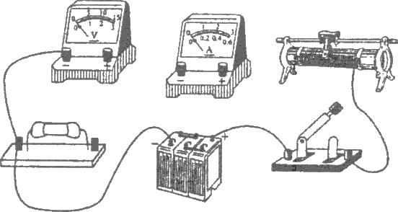②请把图中所给的器材连接成测量R的合适的电路。
③用上面测得的金属丝长度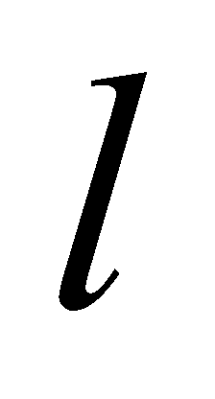、直径d和电阻R，可根据电阻率的表达式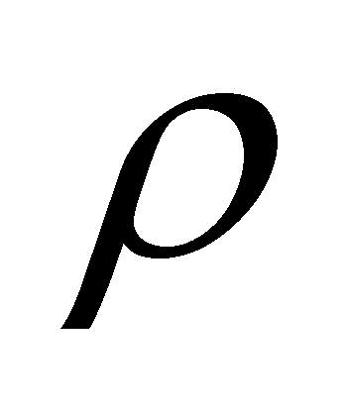= 算出所测金属的电阻率。
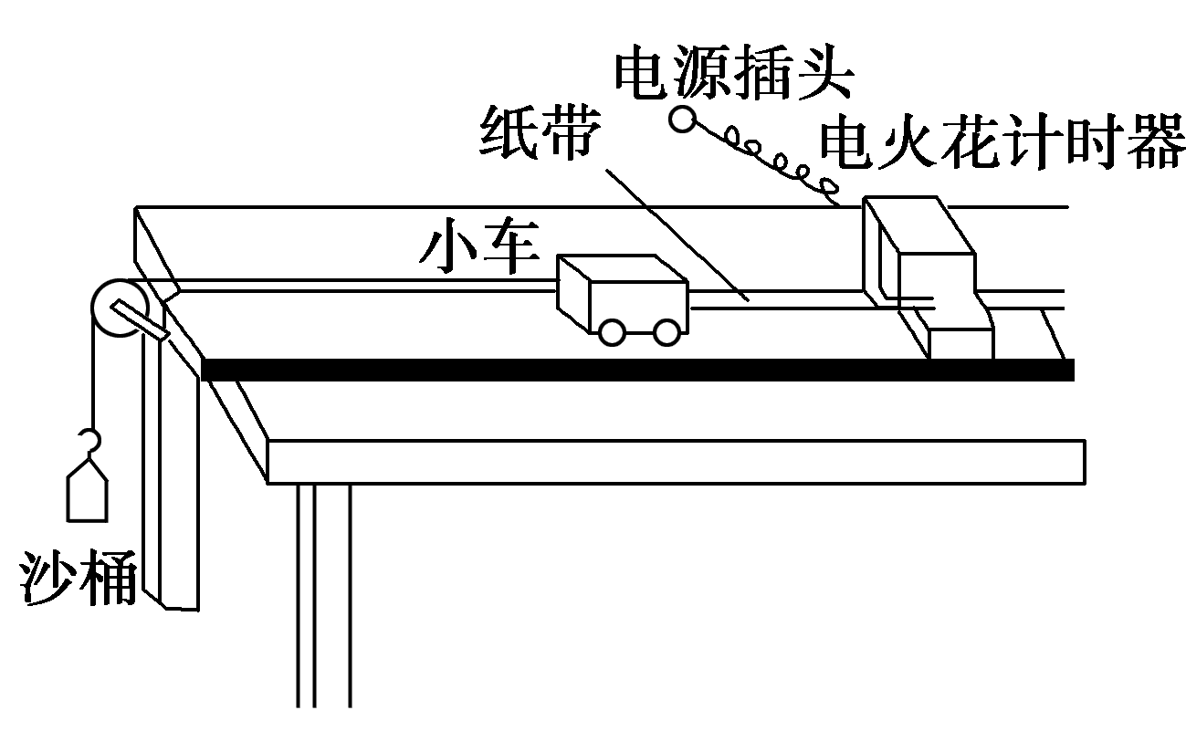11．（6分）如图所示为某同学设计的一个探究小车的加速度a与小车所受拉力F及质量m关系的实验装置简图,小车的质量为m₁,沙和沙桶的质量为m₂.
(1)下列说法正确的是________．
A.每次改变小车质量时，应重新平衡摩擦力
B.实验时应先释放小车后接通电源
C.在探究加速度与质量关系时，应作a－图象
(2)实验中要进行质量m₁和m₂的选取，以下最合理的一组是________
A．m₁＝200 g，m₂＝20 g、40 g、60 g、80 g、100 g、120 g
B．m₁＝400 g，m₂＝10 g、15 g、20 g、25 g、30 g、40 g
C．m₁＝200 g，m₂＝50 g、60 g、70 g、80 g、90 g、100 g
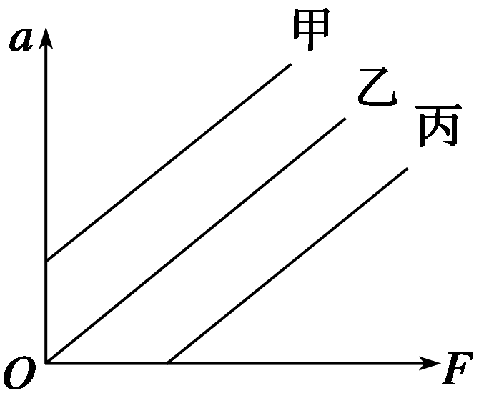D．m₁＝20 g，m₂＝100 g、150 g、200 g、250 g、300 g、400 g
(3)实验时，某同学由于疏忽，遗漏了平衡摩擦力这一步骤，他测量得到的a－F图象，可能是图中的图线________(选填“甲”、“乙”、“丙”)
12.（10分）如图所示，质量M=3Kg的物块放在水平桌面上，物块与桌面的动摩擦因数为μ=0.2，一轻绳跨过光滑的定滑轮连接A和B两个物块（两物块均可视为质点），物块B的质量m=1Kg，托起物块B，使物块B距离地面的高度h=0.5m，且轻绳刚好拉直．现由静止释放物块B，已知水平桌面足够长，物块A不会与滑轮相撞，g=10m/s²，求：
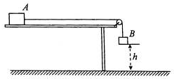（1）物块B落地前物块A的加速度大小；
（2）物块A运动的总时间．

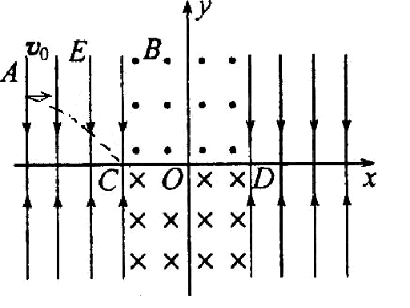13．(15分)匀强电场和匀强磁场均关于y轴对称分布，在如图所示的直角坐标系中，相邻的电场和磁场宽度均为L，各电场区域内电场强度大小相等，各磁场区域内磁感应强度大小也相等，电场和磁场方向如图所示。在A(-1.5L，0.5L)处电荷量为+q、质量为m的粒子，从t=O时刻起以速度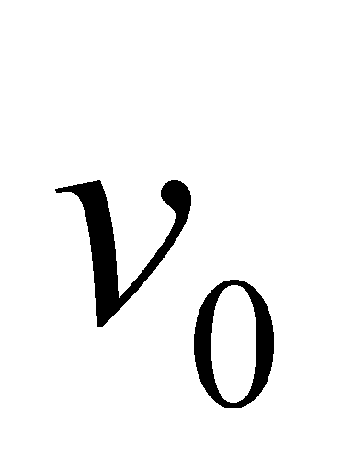沿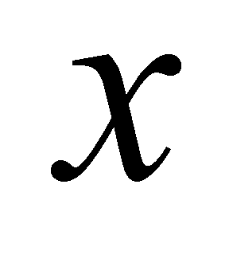轴正方向射出，粒子刚好从C(-O.5L，O)点进入磁场，并从D(O.5L，O)点射出磁场进入电场，不计粒子的重力及电场或磁场的边缘效应，求：
(1)电场强度E的大小。
(2)磁感应强度B的大小。
(3)粒子从射入电场到射出电场所用的时间。

(二)选考题：共15分。请考生从给出的3道物理题任选一题做答，并用2B铅笔在答题卡上把所选题目的题号涂黑。注意所做题目的题号必须与所涂题目的题号一致。在答题卡选答区域指定位置答题。如果多做，则每学科按所做的第一题计分。
14．【物理——选修3—3】(15分)
(1)(5分)下列说法中正确是( ) (填正确答案标号。选对1个得2分，选对2个得4分，选对3个得5分：每选错1个扣3分，最低得分为0分)。
A．热机的效率可以等于100％
B．橡胶无固定熔点，是非晶体
C．物体的温度越高，其分子平均动能越大
D．悬浮在水中的花粉的运动是无规则的，说明水分子的运动也是无规则的
E．若1mol氧气的体积为V，阿伏伽德罗常数为N_{A}，则每个氧气分子的体积为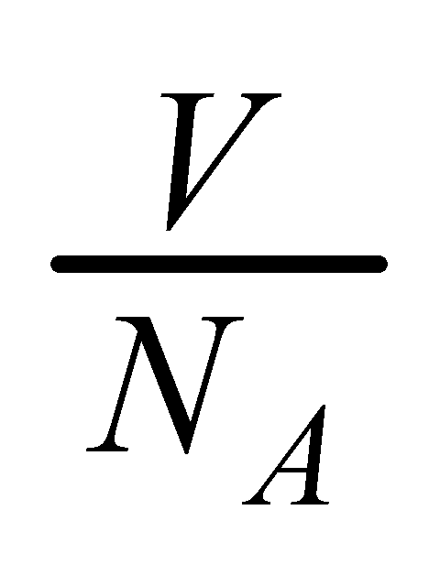
(2)(10分)如图所示，一圆柱形气缸质量M为l0 kg，总长度L为40 cm，内有一活塞，质量m为5kg，截面积S为50 cm²，活塞与气缸壁间摩擦可忽略，但不漏气(不计气缸壁与活塞厚度)。用绳子系住活塞将气缸悬挂起来，外界大气压强p₀为l×l0⁵ Pa，当温度t₀为7⁰C时，气缸内气体柱的高L₁为35 cm，g取10m／s²。求：
①此时气缸内气体的压强：
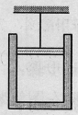②大气压强保持不变，当温度升高到多少摄氏度时，活塞与气缸将分离。

15．[物理—选修3—4](15分)
(1)(5分)图甲为一列简谐波在某一时刻的波形图，Q、P是波上的质点，图乙为质点P以此时刻为计时起点的振动图像，下列说法中正确的是 。(填正确答案标号。选对1个得2分，选对2个给4分，选对3个得5分；每选错1个扣3分，最低得分为O分)
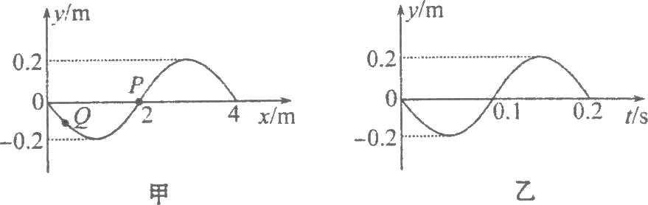
A．经过O．05 s时，质点Q的加速度大于质点P的加速度
B．经过O．05 s时，质点Q的加速度小于质点P的加速度
C．经过O．1 s时，质点Q的运动方向沿y轴负方向
D．此列波沿x轴正方向传播，波速为20 m／s
E．经过O．1 s时，质点Q的运动方向沿y轴正方向

(2)(10分)如图所示，一束光线以60°的入射角射到一水平放置的平面镜上，反射后在正上方与平面镜平行的光屏上留下一光点A。现将一块上下两面平行的透明体平放在平面镜上，如图中虚线所示，则进入透明体的光线经平面镜反射后再从透明体的上表面射出，打在光屏上的光点P/与原来相比向左平移了3．46 cm，已知透明体对光的折射率为。
①透明体的厚度为多大?
②光在透明体里运动的时间多长?
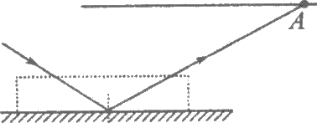

16．[物理—选修3—5](15分)
(1)(5分)下列有关近代物理的说法正确的是 。(填正确答案标号。选对1个得2分，选对2个得4分，选对3个得5分，每选错1个扣3分，最低得分为0分)
A．光电效应实验中，只要入射光足够强，就能产生光电流
B．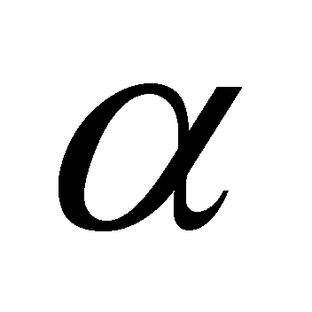粒子散射实验中少数粒子发生较大偏转是卢瑟福猜想原子核式结构模型的主要依据
C．较重的核分裂成中等质量大小的核或较轻的核合并成中等质量大小的核，核子的比结合能都会增加
D．射线轰击氮原子核可以产生质子，核反应方程为: 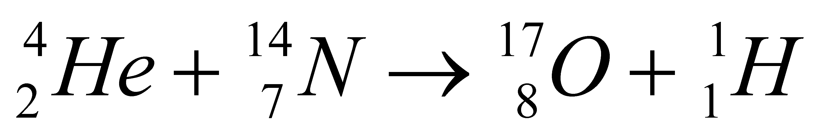
E．玻尔原子理论无法解释较为复杂原子光谱的现象，说明玻尔提出的原子定态概念是错误的
(2)(10分)如图所示，光滑水平轨道上放置长板A(上表面粗糙)和滑块C，滑块B置于A的左端，三者质量分别为m_{A}=2 kg、m_{B}=1 kg、m_{C}=2 kg。开始时C静止，A、B一起以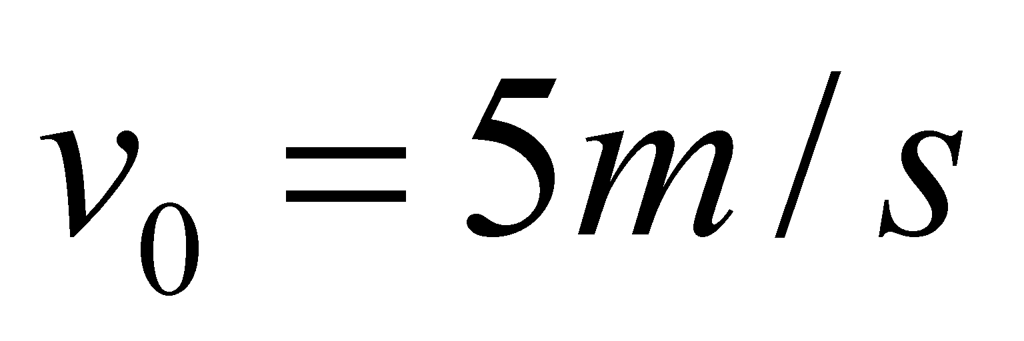的速度匀速向右运动，A与C发生碰撞(时间极短)后C向右运动，经过一段时间，A、B再次达到共同速度一起向右运动，且恰好不再与C碰撞。求A与C发生碰撞后瞬间A的速度大小。
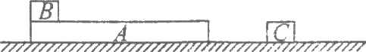

遵义四中2016届高三第一次月考试题答案
物 理
题号 | 1 | 2 | 3 | 4 | 5 | 6 | 7 | 8 | 9
答案 | C | C | A | D | C | BC | AD | AD | BCD
一、选择题：选择题：本题共9小题，每小题6分。在每小题给出的四个选项中，第1～5题只有一项符合题目要求，第6～9题有多项符合题目要求。全部选对的得6分，选对但不全的得3分。有选错的得O分。

二、非选择题：
10. （1）2.996mm，50.1mm
（2）① 甲 ② 如图 ③$\frac{{πd}^{2}R}{4l}$

11. (1)C (2)B (3)丙

12. 解析：（1）设绳子的拉力为F，A和B的加速度大小相等，由牛顿第二定律得：
$\text{mg}−F={\text{ma}}_{1}$
$F−μ\text{Mg}={\text{Ma}}_{1}$
解得：$a_{1}=\frac{\text{mg}−μ\text{Mg}}{M+m}$=1m/s²
（2）B下落距离为h，由$h=\frac{1}{2}a_{1}t_{1}^{2}$
解得：t₁=1s
B落地后，A不再受到绳子的拉力，此时：$μ\text{Mg}={\text{Ma}}_{2}$
$a_{2}=μg$=2 m/s²
$t_{2}=\frac{v}{a_{2}}$=0.5s
所以A运动的时间为$t=t_{1}+t_{2}$=1.5s
13.解析：（1）粒子在电场中做类平抛运动
垂直电场方向 $L=v_{0}t$
沿着电场方向 $0\text{.}5L=\frac{1}{2}{\text{at}}^{2}$
根据牛顿第二定律 $\text{Eq}=\text{ma}$
解得：$E=\frac{{\text{mv}}^{2}}{\text{qL}}$
（2）在磁场中运动，洛伦兹力提供向心力 $\text{Bvq}=m\frac{v^{2}}{r}$
粒子进入磁场时的速度 $v=\sqrt{v_{0}^{2}+(\text{at})^{2}}=\sqrt{2}v_{0}$
由几何关系得 $r=\frac{\sqrt{2}L}{2n}$ $(n=1，2，3⋯)$
解得：$B=\frac{2{\text{nmv}}_{0}}{\text{qL}}$ $(n=1，2，3⋯)$
（3）粒子在电场中的运动时间 $t_{1}=2t=\frac{2L}{v_{0}}$
粒子在磁场中的运动周期 $T=\frac{2πr}{v_{0}}=\frac{πL}{v_{0}}$
粒子在磁场中的运动时间 $t_{2}=\frac{\text{nT}}{4}=\frac{nπL}{4v_{0}}$ $(n=1，2，3⋯)$
粒子从射入电场到射出电场所用时间：
$t=t_{1}+t_{2}=\frac{2L}{v_{0}}+\frac{nπL}{4v_{0}}$ $(n=1，2，3⋯)$
14.（1）BCD
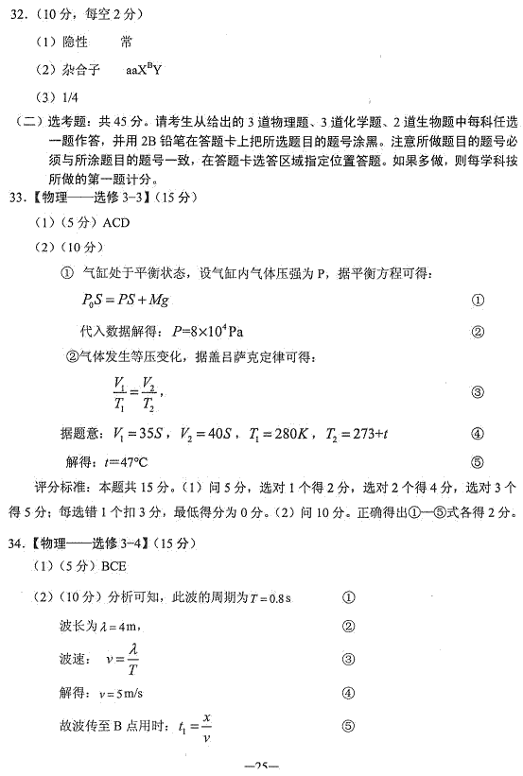

15.（1）BCD
（2）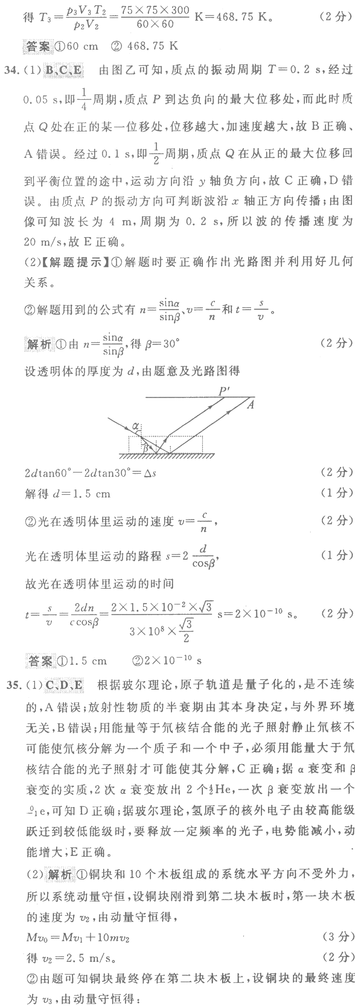

16.（1）BCD
